Мищенко Христина Александровна

Урок № 35 Химия 9 класс 23.03.2022

Тема урока: Оксид кремня (IV). Кремниевая кислота. Силикаты. Силикатная промышленность: керамика и стекло.
Цель урока: углубление знаний о кремнии; формирование знаний об оксиде кремния (IV), кремниевой кислоте и силикатах.

Добрый день, дорогие учащиеся 9 класса!
В рабочей тетради запишите число и тему урока.

- Теоретический материал.
Изучите следующий материал и составьте краткий конспект:
Оксид кремния IV (SiO₂) - имеет атомное строение, обладает высокой прочностью и твердостью. Плавится при температуре +1730 °C градусов.
Получение:
- В промышленности оксид кремния IV получают нагреванием кремния в атмосфере кислорода.
Si + O₂ → SiO₂
- В лабораторных условиях проводят реакция силиката натрия с уксусной кислотой. Кремниевая кислота сразу же распадается на SiO₂, который выпадает в осадок, и воду.
Na₂SiO₃ + CH₃COOH → CH₃COONa + H₂SiO₃↓
H₂SiO₃ → SiO₂ + H₂O
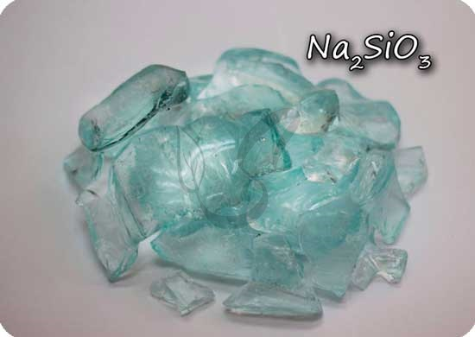
Химические свойства
- Химически SiO₂ устойчив к действию кислот, однако вступает в реакцию с газообразным фтороводородом (газом) и плавиковой кислотой (жидкостью).
SiO₂ + HF → SiF₄ + H₂O
- SiO₂ является кислотным оксидом, соответствует кремниевой кислоте. Вступая в реакции с основными оксидами и щелочами, образует соли данной кислоты - силикаты.
MgO + SiO₂ → MgSiO₃
NaOH + SiO₂ → Na₂SiO₃ + H₂O
- Так как чаще всего кислотные оксиды с солями не реагируют, тем более необычной кажется реакция оксида кремния IV с карбонатами.
K₂CO₃ + SiO₂ → K₂SiO₃ + CO₂↑
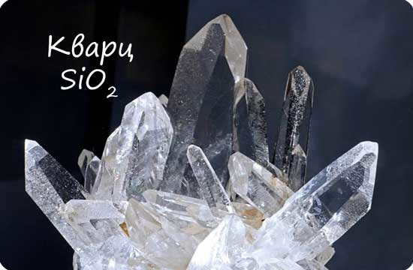
Кремниевая кислота H₂SiO₃
Слабая, малорастворимая в воде кислота. Ее соли носят название - силикаты.
Получение. Поскольку кремниевая кислота малорастворима, то банальной реакцией SiO₂ с водой ее не получить. Эту задачу решают в две стадии через ее соли - силикаты.
LiOH + SiO₂ → Li₂SiO₃ + H₂O
Li₂SiO₃ + HCl → LiCl + H₂SiO₃↓
Химические свойства
Кремниевая кислота слабая, нестойкая, легко распадается на воду и оксид кремния IV.
H₂SiO₃ → H₂O + SiO₂
Просмотрите видеоурок по теме: https://youtu.be/7r0mxyuZ2Yc
https://youtu.be/M5HvJaY7uSo

- Закрепление материала.

Проработайте материал §37(страница 132-134).
- Выпишите области применения оксида кремния (IV).
Проработайте материал §38.
- Запишите что такое «СИЛИКАТЫ». Запишите химические свойства силикатов.



- Контроль знаний.

Устно ответьте на вопросы:
- Дайте краткую характеристику кремнию. Какие соединения кремния вам известны?
- В чем связь между кремнием и стеклом с цементом?

- Домашнее задание.

- Прочитайте §37-38.
- Выполните задание 3 на странице 134.
- По желание: задание 5 на странице 137.

Спасибо за урок!

Работу выполняйте в рабочей тетради. После выполнения, делайте фотографию (скан) работы и высылайте на почту: kristina.mishchenko.1995@mail.ru

